# 



# ТУЛЬСКАЯ ОБЛАСТЬ

МУНИЦИПАЛЬНОЕ ОБРАЗОВАНИЕ ТЕПЛО-ОГАРЕВСКИЙ РАЙОН

**СОБРАНИЕ ПРЕДСТАВИТЕЛЕЙ**

**РЕШЕНИЕ**

# от 31.03. 2021 № 38-1

**Об утверждении отчета о деятельности**

**контрольно-счетной палаты муниципального образования**

**Тепло-Огаревский район за 2020год**

Рассмотрев проект решения Собрания представителей муниципального образования Тепло-Огаревский район «Об утверждении отчета о деятельности контрольно-счетной палаты муниципального образования Тепло-Огаревский район за 2020год», в соответствии с Федеральным законом от 07.02.2011 № 6-ФЗ «Об общих принципах организации деятельности контрольно-счетных органов субъектов Российской Федерации и муниципальных образований», на основании Устава муниципального образования Тепло-Огаревский район, Собрание представителей муниципального образования Тепло-Огаревский район РЕШИЛО:

1.Утвердить отчет о деятельности контрольно-счетной палаты муниципального образования Тепло-Огаревский район за 2020год (приложение 1)

2. Настоящее решение вступает в силу со дня обнародования.

**Глава**

**муниципального образования**

**Тепло-Огаревский район А.Ю.Косарев**

Приложение 1

к проекту решения

Собрания представителей

муниципального образования

Тепло-Огаревский район

от 31.03.2021 № 38-1

**ОТЧЕТ**

**о деятельности контрольно-счетной палаты**

**муниципального образования Тепло-Огаревский район**

**за 2020 год**

Отчет о деятельности контрольно-счетной палаты муниципального образовании Тепло-Огаревский район (далее –КСП МО Тепло-Огаревский район) представляется на рассмотрение Собрания представителей муниципального образования Тепло-Огаревский район во исполнение статьи 19 Федерального закона от 07.02.2011 № 6-ФЗ «Об общих принципах организации и деятельности контрольно-счетных органов субъектов Российской Федерации и муниципальных образований» (далее - Федеральный закон №6-ФЗ), п.п.11.6 п.11 Положения о КСП МО Тепло-Огаревский район утвержденного решением Собрания представителей муниципального образования Тепло-Огаревский район от 20.11.2012 №48-2 /в редакции решения Собрания представителей муниципального образования Тепло-Огаревский район от 30.09.2015 №26-2/ (далее-Положение о КСП МО Тепло-Огаревский район).

В представленном отчете отражены основные направления деятельности КСП МО Тепло-Огаревский район в 2020году, информация о результатах проведенных контрольных и экспертно-аналитических мероприятий, о принятых мерах по устранению выявленных нарушений и недостатков, а также о приоритетных направлениях деятельности в 2021году.

Деятельность КСП МО Тепло-Огаревский район основывается на принципах законности, объективности, эффективности, независимости и гласности. КСП МО Тепло-Огаревский район обладает организационной и функциональной независимостью и осуществляет свою деятельность самостоятельно.

Основы деятельности КСП МО Тепло-Огаревский район определены Уставом муниципального образования Тепло-Огаревский район, Положением о КСП МО Тепло-Огаревский район, а также нормами Бюджетного кодекса Российской Федерации и Федеральным законом № 6-ФЗ, иными федеральными законами и нормативными правовыми актами Российской Федерации и Тульской области, правовыми актами муниципального образования Тепло-Огаревский район.

План работы КСП МО Тепло-Огаревский район на 2020год сформирован исходя из необходимости реализации задач, поставленных перед контрольным органом местного самоуправления муниципального района, с учетом предложений Собрания представителей муниципального образования Тепло-Огаревский район, главы муниципального образования Тепло-Огаревский район и утвержден распоряжением КСП МО Тепло-Огаревский район от 24.12.2019 №6-р (далее – План работы). В ходе осуществления деятельности План работы скорректирован /распоряжение КСП МО Тепло-Огаревский район от 25.12.2020 №3-р/.

В 2020году (далее - отчетный период) в соответствии с Планом работы, КСП МО Тепло-Огаревский район осуществляла нормотворческую, методическую и организационную деятельность; контрольно-аналитическую и экспертно-аналитическую деятельность, обеспечивая единую систему контроля за исполнением бюджетов муниципальных образований Тепло-Огаревский район и рабочий поселок Теплое Тепло-Огаревского района, управлением муниципальным имуществом; и в соответствие с заключенными Соглашениями по передаче полномочий по внешнему муниципальному финансовому контролю контрольному органу муниципального района, контроль за исполнением бюджетов сельских поселений - муниципальных образований Волчье-Дубравское Тепло-Огаревского района и Нарышкинское Тепло-Огаревского района, входящих в состав муниципального образования Тепло-Огаревский район.

**Нормотворческая, методическая и организационная деятельность**

Во исполнение требований Федерального закона № 6-ФЗ с целью доведения до общественности результатов работы КСП МО Тепло-Огаревский район, в 2020году продолжилась работа по формированию страницы контрольного органа на официальном интернет-сайте муниципального образования Тепло-Огаревский район:teploe.tularegion.ru.

В течение 2020года на странице КСП МО Тепло-Огаревский район размещалась информация о событиях, новостях, планах, контрольно-ревизионных и экспертно-аналитических мероприятиях, проводимых КСП МО Тепло-Огаревский район.

В отчетном году КСП МО Тепло-Огаревский район продолжила работу по публичному представлению своей деятельности и ее результатов.

Информация о результатах проведенных экспертно-аналитических и контрольных мероприятий оперативно направлялась в представительные и исполнительные органы муниципальных образований Тепло-Огаревского района, в правоохранительные органы.

С целью обеспечения деятельности и ее эффективного совершенствования, КСП МО Тепло-Огаревский район проводится работа по разработке и внедрению локальных нормативных актов. Так, в 2020году КСП МО Тепло-Огаревский район представлен в Собрание представителей МО Тепло-Огаревский район:

-Проект решения Собрания представителей муниципального образования Тепло-Огаревский район «Об утверждении отчета о деятельности контрольно-счетной палаты муниципального образования Тепло-Огаревский район за 2019год»

Как и в предыдущие годы, в отчетном году КСП МО Тепло-Огаревский район с целью изучения опыта работы и обмена практическими наработками взаимодействовала с контрольными органами муниципальных образований Тульской области.

**Экспертно-аналитическая деятельность**

В отчетном периоде всего было проведено 90 экспертно-аналитических мероприятий и подготовлено 90 заключений.

**Динамика проведенных экспертно-аналитических мероприятий, подготовленных заключений и вынесенных Представлений КСП МО Тепло-Огаревский район**представлена на диаграмме:

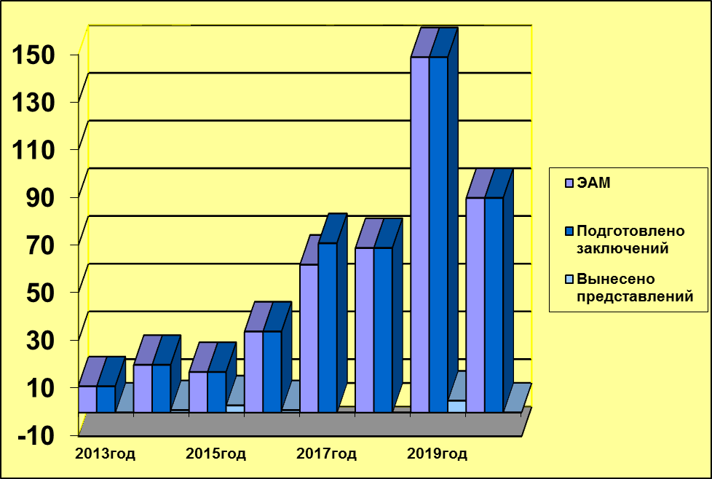

Наиболее значимые - мероприятия по контролю местного бюджета в формах, предусмотренных бюджетным законодательством:

**-предварительного контроля**, в рамках которого проведены экспертизы проектов решений представительных органов муниципальных образований о бюджете на очередной финансовый год и на плановый период и подготовлено 4заключения, из них:

1.Проведение экспертизы и подготовка заключения на проект решения Собрания представителей МО Тепло-Огаревский район «О бюджете МО Тепло-Огаревский район на 2021год и на плановый период 2022 и 2023годов» */по данному направлению подготовлено 1 заключение/;*

2.Проведение экспертизы и подготовка заключения на проект решения Собрания депутатов МО РП Теплое Тепло-Огаревского района «О бюджете МО РП Теплое Тепло-Огаревского района на 2021год и на плановый период 2022 и 2023годов» */по данному направлению подготовлено 1 заключение/;*

3.Проведение экспертизы и подготовка заключения на проект решения Собрания депутатов МО Волчье-Дубравское Тепло-Огаревского района «О бюджете МО Волчье-Дубравское Тепло-Огаревского района на 2021год и на плановый период 2022 и 2023годов» */по данному направлению подготовлено 1 заключение/;*

4.Проведение экспертизы и подготовка заключения на проект решения Собрания депутатов МО Нарышкинское Тепло-Огаревского района «О бюджете МО Нарышкинское Тепло-Огаревского района на 2021год и на плановый период 2022 и 2023годов» */по данному направлению подготовлено 1 заключение/;*

**-**текущего контроля, в рамках которого проведены экспертизы проектов решений представительных органов муниципальных образований об уточнении бюджетов на очередной финансовый год, в части уточнения доходов и расходов; проведены экспертно-аналитические мероприятия, содержащие вопросы соблюдения бюджетного законодательства и муниципальных НПА, а также мониторинг исполнения бюджетов муниципальных образований за текущий период (за 9месяцев т.г.) и подготовлено 74заключения, из них:

1.Проведение экспертизы и подготовка заключений на проекты решений Собрания представителей МО Тепло-Огаревский район «О внесении изменений в решение Собрания представителей муниципального образования Тепло-Огаревский район от 25.12.2019 № 21-1 «О бюджете муниципального образования Тепло-Огаревский район на 2020год и на плановый период 2021 и 2022годов» */по данному направлению подготовлено 2 заключения/;*

2.Проведение экспертизы и подготовка заключений на проекты решений Собрания депутатов МО Волчье-Дубравское Тепло-Огаревского района «О внесении изменений в решение Собрания депутатов муниципального образования Волчье-Дубравское Тепло-Огаревского района от 23.12.2019 №18-2 «О бюджете муниципального образования Волчье-Дубравское Тепло-Огаревского района на 2020 год и на плановый период 2021 и 2022годов» */по данному направлению подготовлено 3заключения/;*

3.Проведение экспертизы и подготовка заключений на проекты решений Собрания депутатов МО Нарышкинское Тепло-Огаревского района «О внесении изменений и дополнений в решение Собрания депутатов муниципального образования Нарышкинское Тепло-Огаревского района от от 23.12.2019 № 21-4 «О бюджете муниципального образования Нарышкинское Тепло-Огаревского района на 2020 год и на плановый период 2021 и 2022годов» */по данному направлению подготовлено 2 заключения/;*

4.Мониторинг исполнения бюджетов муниципальных образований Тепло-Огаревского района за 1ое полугодие и 9 месяцев 2020года */по данному направлению подготовлено 8 заключений/;*

5.Проведение экспертизы и подготовка заключений на проекты муниципальных НПА, включая НПА в части разработки и реализации муниципальных программ */ по данному направлению подготовлено 58 заключений/;*

6. Проведение экспертизы и подготовка заключения на проект решения Собрания представителей МО Тепло-Огаревский район «О внесении изменений в решение Собрания представителей муниципального образования Тепло-Огаревский район от 28.11.2006 № 16-5 «Об утверждении Положения о межбюджетных отношениях между органами местного самоуправления на территории муниципального образования Тепло-Огаревский район» */по данному направлению подготовлено 1 заключение/;*

**-**последующего контроля, в рамках которого проведена внешняя проверка годовой бюджетной отчетности ГРБС; экспертизы проектов решений представительных органов муниципальных образований об исполнении бюджетов муниципальных образований за 2019год и мониторинг исполнения муниципальных программ и подготовлено 10 заключений, из них:

1.Внешняя проверка годовой бюджетной отчетности ГРБС:

-администрации муниципального образования Тепло-Огаревский район;

-комитета образования администрации муниципального образования Тепло-Огаревский район;

-администрации муниципального образования Волчье-Дубравское Тепло-Огаревского района;

-администрации муниципального образования Нарышкинское Тепло-Огаревского района */по данному направлению подготовлено 5 заключений/;*

2.Проведение экспертизы и подготовка заключения на проект решения Собрания представителей МО Тепло-Огаревский район «Об исполнении бюджета МО Тепло-Огаревский район за 2019год» */по данному направлению подготовлено 1 заключение/;*

3.Проведение экспертизы и подготовка заключения на проект решения Собрания депутатов МО рабочий поселок Теплое Тепло-Огаревского района «Об исполнении бюджета МО рабочий поселок Теплое Тепло-Огаревского района за 2019год» */по данному направлению подготовлено 1 заключение/;*

4.Проведение экспертизы и подготовка заключения на проект решения Собрания депутатов МО Волчье-Дубравское Тепло-Огаревского района «Об исполнении бюджета МО Волчье-Дубравское Тепло-Огаревского района за 2019год» */по данному направлению подготовлено 1 заключение/;*

5.Проведение экспертизы и подготовка заключения на проект решения Собрания депутатов МО Нарышкинское Тепло-Огаревского района «Об исполнении бюджета МО Нарышкинское Тепло-Огаревского района за 2019год» */по данному направлению подготовлено 1заключение/;*

6.Мониторинг исполнения муниципальных программ в муниципальном образовании Тепло-Огаревский район за 2019год» ***/****по данному направлению подготовлено 1 заключение/;*

  Кроме того, проведено 2 совместных, параллельно со Счетной палатой Тульской области объемных экспертно-аналитических мероприятия:

1.«Анализ сбалансированности бюджетов муниципальных образований Тепло-Огаревского района за 2019год и оценка сбалансированности бюджетов на 2020год муниципальных образований Тепло-Огаревского района» */по данному направлению подготовлено 1заключение/;*

2.«Анализ результативности мер, направленных на сокращение объемов и количества объектов незавершенного строительства за период 2017-2019годы» » */по данному направлению подготовлено 1заключение/.*

По результатам проведенных экспертно-аналитических мероприятий было возвращено на доработку 11 проектов муниципальных НПА в части разработки, реализации и оценки эффективности муниципальных программ, на 76,1% меньше чем в предыдущем 2019году. Объектами контроля все выявленные нарушения и замечания были устранены.

**Контрольно-аналитическая деятельность**

В отчетном периоде КСП МО Тепло-Огаревский район проведено 5контрольных мероприятий, по 3 из них проверкой было охвачено по 2 финансовых года, по 1 проверкой было охвачено 2,5года, объектов контрольных мероприятий 5.

Динамика проведенных контрольно-аналитических мероприятий и вынесенных Представлений КСП МО Тепло-Огаревский район представлена на диаграмме:

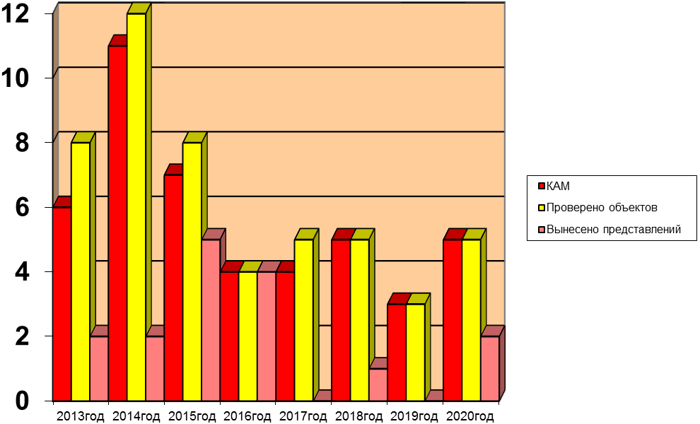 При проведении контрольных мероприятий в 2020году, объем проверенных средств составил 61885,1тыс. руб., из них средств бюджетов разных уровней 6055,3тыс.рублей; охвачено 5 объектов, в том числе  органов МСУ- 3, муниципальных унитарных предприятий-2, по вопросам:

-финансово-хозяйственной деятельности в муниципальном унитарном предприятии «Теплосети» муниципального образования Тепло-Огаревский район за 2016 и 2017годы»;

- финансово-хозяйственной деятельности, в части учета основных средств за 2018-2019годы, 1-ое полугодие 2020года в муниципальном унитарном предприятии «Теплосети» муниципального образования Тепло-Огаревский район»;

-целевого и эффективного использования средств бюджета МО Нарышкинское Тепло-Огаревского района, выделенных в 2018-2019годах на реализацию МП «Благоустройство территории МО Нарышкинское Тепло-Огаревского района на 2015-2021годы»;

-целевого и эффективного использования средств бюджета МО Волчье-Дубравское Тепло-Огаревского района, выделенных в 2018-2019годах на реализацию МП «Благоустройство территории МО Волчье-Дубравское Тепло-Огаревского района на 2015-2021годы»

-финансового обеспечения мероприятий по борьбе с коронавирусной инфекцией в муниципальном образовании Тепло-Огаревский район и муниципальном образовании рабочий поселок Теплое Тепло-Огаревского района, и расходования бюджетных средств администрацией муниципального образования Тепло-Огаревский район, выделенных из вышеуказанных бюджетов на мероприятия по борьбе с коронавирусной инфекцией за период с 25.03.2020года по 25.06. 2020года /совместно с прокуратурой Тепло-Огаревского района/ .

   По итогам проведенных контрольных мероприятий выявлены факты отступления от норм действующего законодательства Российской Федерации, законодательства субъекта Российской Федерации и муниципальных правовых актов МО Тепло-Огаревский район, в сумме 1826,1тыс.рублей. Предъявлено к возмещению в бюджет МО Тепло-Огаревский район 146,3тыс.рублей, в том числе по итогам проведенных КАМ:

-«Проверка целевого и эффективного использования средств бюджета МО Нарышкинское Тепло-Огаревского района, выделенных в 2018-2019годах на реализацию МП «Благоустройство территории МО Нарышкинское Тепло-Огаревского района на 2015-2021годы»» в сумме 100,0тыс.рублей переданных в виде межбюджетных трансфертов из бюджета МО Тепло-Огаревский район на осуществление части полномочий по организации ритуальных услуг и содержании мест захоронения в соответствии с Соглашениями, заключенными между МО Нарышкинское Тепло-Огаревского района и МО Тепло-Огаревский район о передаче осуществления части полномочий по решению вопросов местного значения сельскому поселению муниципальным районом от 01.12.2017 №3 и от 03.12.2018 б/№ на 2018 и 2019 / Полномочия не реализованы, денежные средства не использованы в связи с этим, согласно п.5 ст.242 БК РФ подлежат возврату в доход бюджета, из которого они были ранее предоставлены/;

-«Проверка финансово-хозяйственной деятельности в муниципальном унитарном предприятии «Теплосети» муниципального образования Тепло-Огаревский район за 2016 и 2017годы» в сумме 46,3тыс.рублей вследствие завышения расходов, учитываемых при исчислении налогооблагаемой базы и в соответствии с Положением о порядке перечисления в бюджет муниципального образования Тепло-Огаревский район части прибыли муниципальных унитарных предприятий, остающейся после уплаты налогов и иных обязательных платежей, утвержденным Решением Собрания представителей МО Тепло-Огаревский район от 24.02.2012 № 39-3.

Кроме того, выявлены многочисленные случаи нарушений и замечаний, не имеющих стоимостной оценки.

Для устранения выявленных нарушений и недостатков вынесено 2 Представления в адрес глав муниципальных образований Волчье-Дубравское Тепло-Огаревского района и Нарышкинское Тепло-Огаревского района с указанием выявленных нарушений и предложений, содержащих конкретные меры по устранению имеющихся нарушений и недопущению их впредь. В адрес руководителя муниципального унитарного предприятия «Теплосети» муниципального образования Тепло-Огаревский район направлено информационное письмо о выявленных в ходе поведенного КАМ нарушениях и их устранении и недопущении впредь.

**Структура нарушений, выявленных КСП МО Тепло-Огаревский район в 2020году** представлена на диаграмме:

** Основные показатели, характеризующие работу КСП МО Тепло-Огаревский район в 2020году, приведены в Таблице 1:

**Основные показатели**

**результативности работы контрольно-счетной палаты**

**муниципального образования Тепло-Огаревский район**

Таблица 1

|  |  |
| --- | --- |
| **Сведения о проведенных мероприятиях** | |
| 1.Количество проведенных контрольных и экспертно-аналитических мероприятий(мониторингов), всего, ед.  2.Охвачено экспертно-аналитическими и контрольными мероприятиями объектов, ед.  в т.ч. :  -объектов контрольных мероприятий  -объектов экспертно-аналитических мероприятий  3.Подготовлено экспертных заключений, всего, ед. | 95  5  90  90 |
| **Сведения о выявленных финансовых и иных нарушениях** | |
| 4.Объем проверенных средств, тыс.рублей.  4.1.Выявлено финансовых и иных нарушений, всего, тыс.рублей.  -объем средств местного бюджета, использованных не по целевому назначению;  Нарушения в сфере бюджетного законодательства  -нарушения законодательства в сфере муниципальных закупок;  -недостача денежных средств;  -недостача материальных ресурсов;  -излишки;  -завышение сметных расходов, объемов выполненных работ в капитальном строительстве и ремонт;  -не до поступление платежей в бюджет(включая не до поступление *за счет предоставления льгот*);  -просроченная дебиторская задолженность;  -нарушения законодательства в сфере бухгалтерского учета;  -объем средств местного бюджета, израсходованных сверх утвержденных бюджетных ассигнований, либо сверх бюджетной росписи;  -финансирование расходов, не предусмотренных решением о бюджете, либо бюджетной росписью;  -стоимость вновь выявленных и неучтенных объектов муниципальной собственности, объем занижения стоимости объектов муниципальной собственности;  -потери муниципальной собственности от неправомерного отчуждения муниципального имущества, ликвидации муниципальных унитарных предприятий, списания имущества муниципальными учреждениями и муниципальными унитарными предприятиями и т.д.;  -неправомерное и необоснованное расходование денежных средств и материальных ресурсов;  -другие финансовые и иные нарушения;  4.2 Выявлено неэффективное использование государственных средств | 64895,1  1826,1  -  466,0  -  -  -  -  -  -  -  1091,9  -  -  -  -  268,2  - |
| **Сведения о мерах, принятых по результатам контрольных мероприятий** | |
| 5.Количество направленных представлений и предписаний, ед.  5.1.Получено ответов об устранении недостатков, ед.  5.2.Количество направленных информационных писем, ед.  5.3.Количество материалов, направленных в органы прокуратуры, иные правоохранительные органы, ед., из них:  -принято решений о возбуждении уголовного дела, ед;  -принято решений об отказе в возбуждении уголовного дела, ед.  5.4Составлено административных протоколов, ед.  5.5.Привлечено к административной ответственности, ед. | 2  2  1  2  0  0  0  0 |
| **Сведения об устраненных нарушениях, выявленных в ходе проведения контрольных мероприятий** | |
| 6. Устранено финансовых и иных нарушений, всего тыс.рублей | 585,7 |
| **Сведения о возмещении средств по результатам контрольных мероприятий** | |
| 7.Предъявлено к возмещению, тыс. рублей.  8.Возмещено, всего, тыс.рублей;  в т.ч.  - в бюджет, тыс.рублей  - по проверкам за предыдущий год | 146,3  0,0  0,0  0,0 |
| **Сведения об информировании общественности, обмене опытом работы, повышении квалификации сотрудников** | |
| 9.Публикации в СМИ и на сайте КСП, ед.  10.Штатная численность сотрудников КСП, замещающих муниципальные должности, ед.  11.Финансовое обеспечение деятельности КСП, тыс.рублей  12.Прошли курсы повышения квалификации, ед. | 93  1  782,5  1 |
| **Сведения о нормотворческой, методической и организационной деятельности** | |
| 12.Разработка и утверждение нормативных документов, стандартов внешнего муниципального контроля, ед. | 0 |

**Основные направления деятельности КСП МО Тепло-Огаревский район на 2021год**

В соответствии с требованиями, предъявляемыми к осуществлению внешнего финансового муниципального контроля, Бюджетным кодексом РФ, Федеральными законами, законами субъекта РФ и нормативными правовыми актами муниципального образования, главным в деятельности КСП МО Тепло-Огаревский район продолжает оставаться:

-независимый, объективный внешний контроль за формированием и исполнением бюджета муниципального образования Тепло-Огаревский район и бюджетов городского и сельских поселений и сохранностью и эффективным использованием муниципального имущества;

-контроль за полнотой и своевременностью принятия мер к устранению нарушений и недостатков, выявленных в ходе контрольных мероприятий, а так же выполнение рекомендаций контрольного органа.

По-прежнему актуальной задачей на предстоящий период остается работа по публичному представлению своей деятельности и ее результатов и работа по противодействию коррупции. Своевременное информирование депутатов Собрания представителей муниципального образования Тепло-Огаревский район и главы муниципального образования, широких масс общественности об итогах работы КСП МО Тепло-Огаревский район является важным элементом гласности и борьбы с коррупцией и ее профилактики.

Информацию по законному и эффективному использованию бюджетных средств и муниципальной собственности планируется и дальше опубликовывать на официальном сайте КСП МО Тепло-Огаревский район.

Основные направления деятельности КСП МО Тепло-Огаревский район на 2021год отражены в Плане работы, которым предусмотрено осуществление комплекса контрольных и экспертно-аналитических мероприятий, обеспечивающего реализацию задач и функций, возложенных на КСП МО Тепло-Огаревский район.

**__________________________**